## Evo-Motor Documentation

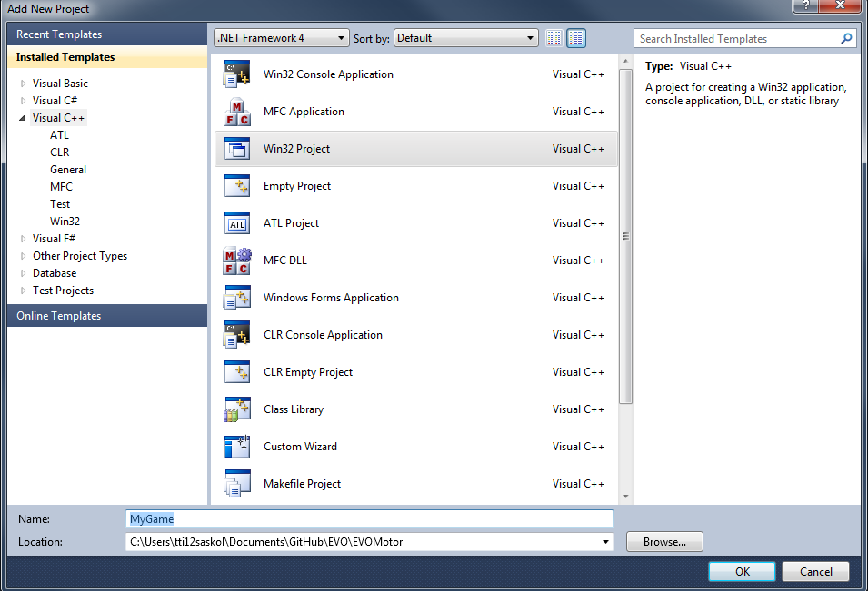Kiitos että valitsit Evo-Motor pelimoottorin. Tämä dokumentaatio pitäisi saada sinut projektissasi alkuun.

1. Avaa EVOMotor.sln Visual Studiolla ja luo uusi C++ Win32–projekti solutionin sisälle.

Laitetaan sen nimeksi vaikka MyGame.

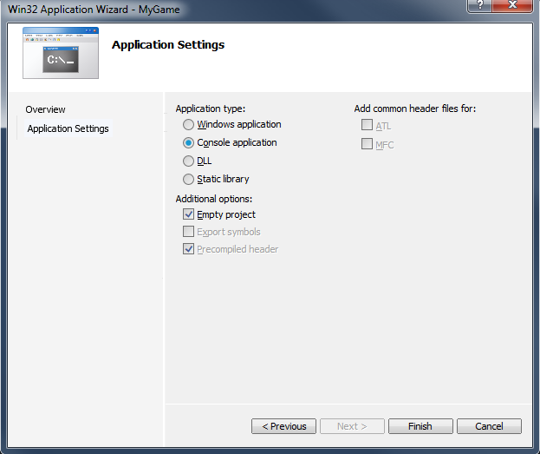

Rastita console application ja empty project Application Settingsistä. Näin vältetään turhat roskakoodit projektista ja saadaan konsoli näkyville debuggausta varten.

1. Tee seuraavaksi main.cpp, mutta jätä se vielä tyhjäksi.
2. Mene tekemäsi projektin asetuksiin (properties) ja Configuration tabista valitse

”All Configurations” <- Tärkeää! Muokkaa lisäksi output directory ja intermediate directory alla olevan kuvan mukaiseksi.

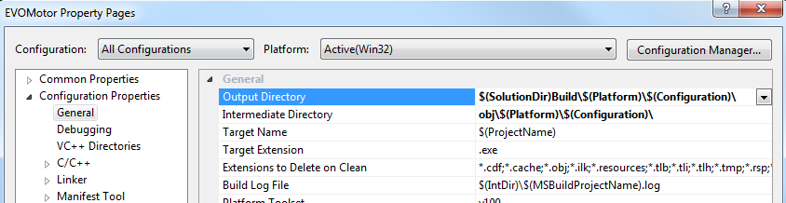

1. Valitse ”C/C++ general” ja muuta Additional include directories alla olevan kuvan mukaiseksi.

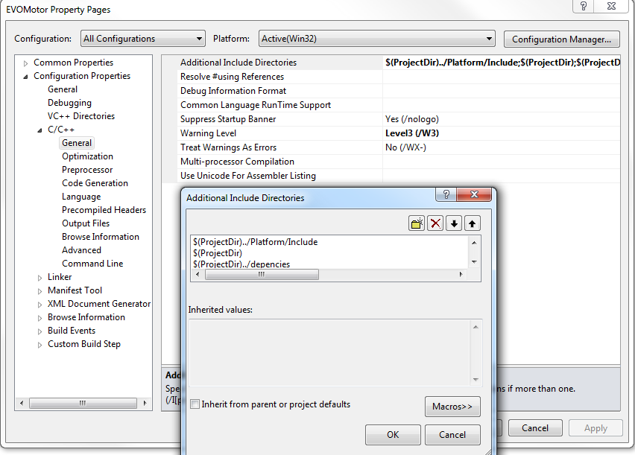

1. 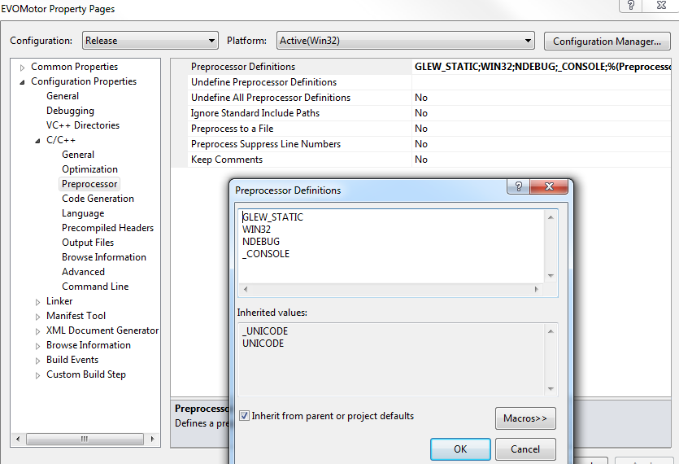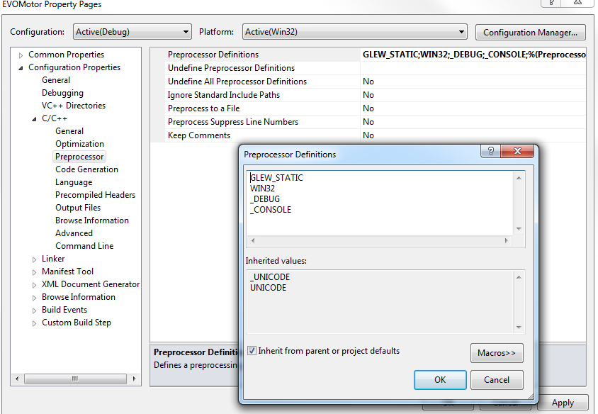Siirry seuraavaksi C/C++ -> Preprocessor kohtaan. Tässä tilanteessa vaihda Configuration ”Debug(Active)” tai ”Release” ja muuta ja varmista additional include directories kuvien mukaisiksi.
2. 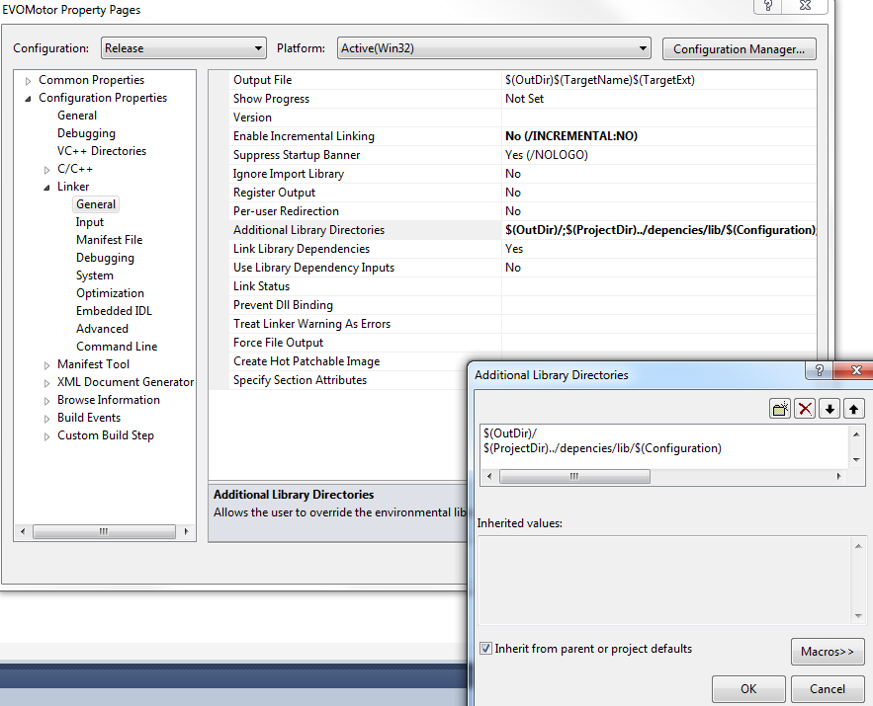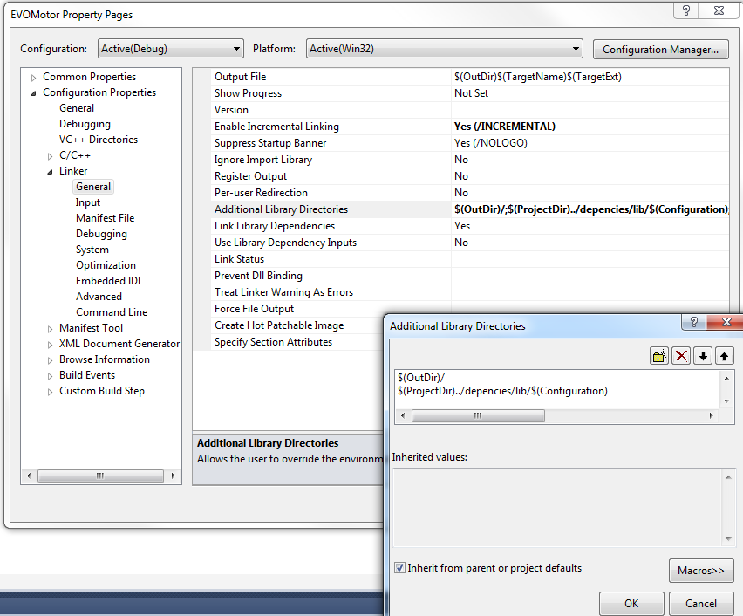Muuta ja varmista myös Linker – generalista asetukset kuvien mukaisesti. (Muista release ja debug Configurations tabista)
3. 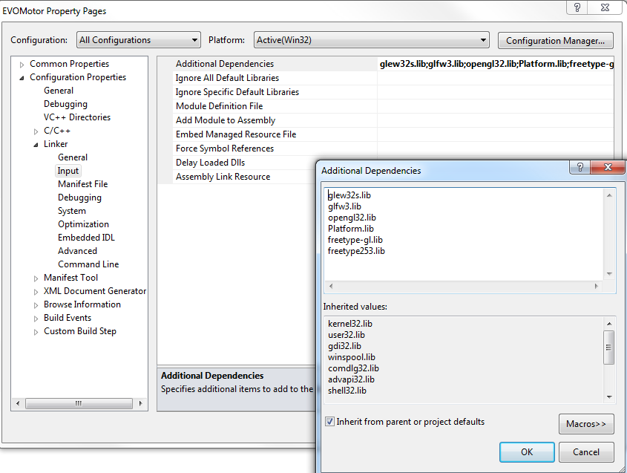Muuta Configurations taas ”All configurations” ja mene Linker – Input kohtaan ja muuta Additional Dependencies kuvan mukaisesti.
4. Viimeisenä lisää tämä koodi main.cpp:hen ja buildaa testataksesi ovatko konfiguraatiot menneet oikein.

#include "Platform/Window.h"

int main()

{

int windowWidth = 800;

int windowHeight = 800;

Window* window = new Window();

window->createWindow(windowHeight,windowWidth,"Hello world!");

while(window->isOpen())

{

window->pollEvents();

//ToDo: pelin piirto- updatekutsut tähän väliin

window->SwapBuffers();

}

return 0;

}

1. Jos ei tullut mitään virheitä, ja ruudullesi ilmestyi musta ikkuna, niin kaikki on mennyt niin kuin piti. Onneksi olkoon! Katso EVOMOTOR template projektista mallia jatkaaksesi peliäsi eteenpäin.